SVETI FRANJO ASIŠKI

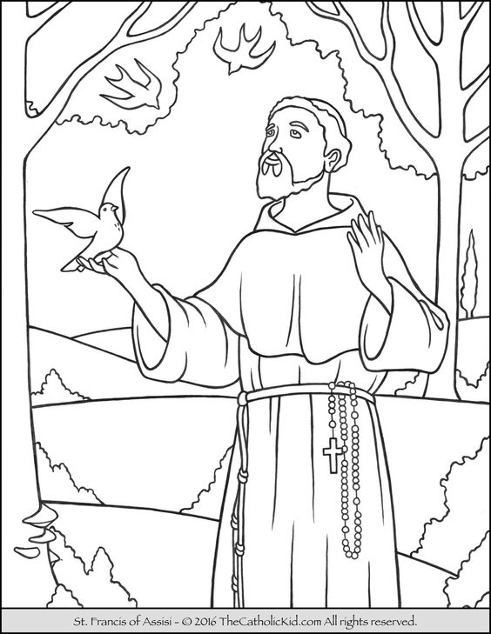

SVETI FRANJO JE PRIHVAĆAO ČOVJEKA KAO BRATA, A PRIRODU KAO SESTRU. POMAGAO JE LJUDIMA.

ZADATAK:
PREPIŠI NASLOV I TEKST ISPOD SLIKE.

*PO ŽELJI NACRTAJ SVETOG FRANJU

